

sistema NUMERACION binario

APUNTES



1 de enero de 2023

MADRID

WALTER ISAMEL SAGASTEGUI LESCANO

INDEX

1. SISTEMAS NUMERACION USADOS EN LA INFORMATICA 3

2. SISTEMA DE NUMERACION BINARIO 3

3. CALCULADORA BINARIA 3

4. CALCULADORA HEXADECIMAL 4

5. UNIDADES DE MEDIDA EN INFORMATICA 5

6. CLUSTER 6

7. PUERTAS LOGICAS 6

8. CONVERITR BINARIO A TEXTO ASCII Y VICEVERSA 16

9. CODIGO ASCII 16

9.1. EJERCICIO: CONSTRUIR LO QUE SE MUESTRA EN LA IMAGEN CON CODIGO ASCII 20

10. CODIGO DE PAGINA DE LA CONSOLA CMD 20

11. CAMBIAR EL COLOR DE TEXTO DE FONDO Y FUENTE DE LA CONSOLA CMD 22

11.1. EJERCICIO: CAMBIAR EL TEXTO A AMARILLO Y LA FUENTE DE LETRA A COURIER NEW DE LA CONSOLA CMD 22

12. OBTENER CARACTERES CHINOS EN LA CONSOLA CMD 23

13. OBTENER CARÁCTERESS GRIEGOS EN LA CONSOLA CMD 24

13.1. EJERCICIO: CONSTRUIR LO QUE SE MUESTRA EN LA IMAGEN CON CODIGO ASCII Y EL MAPA DE CARACTERES EL ALFABETO GRIEGO 24

14. COMANDO COLOR EN LA CONSOLA CMD 26

15. BIBLIOGRAFIA 27

# SISTEMAS NUMERACION USADOS EN LA INFORMATICA

DECIMAL : 10 Símbolos 0 1 2 3 4 5 6 7 8 9

BINARIO : 2 Símbolos 0 1

OCTAL : 8 Símbolos 0 1 2 3 4 5 6 7

HEXADECIMAL: 16 Símbolos 0 1 2 3 4 5 6 7 8 9 A B C D E F

# SISTEMA DE NUMERACION BINARIO

* El sistema binario es una técnica de numeración donde solo se utilizan dos dígitos, el 0 y el 1. Suele emplearse particularmente en la informática.

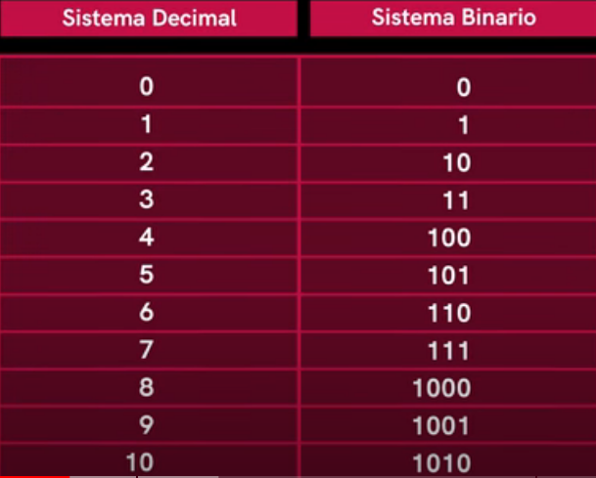

* Es decir, este método se vale solo de dos símbolos, la unidad y el cero. Cualquier número puede expresarse tanto en el sistema decimal como en el binario. En ese sentido, debemos recordar que para pasar un número del sistema decimal al binario debemos dividirlo entre 2 hasta que el dividendo sea menor que 2, considerando los residuos.

# CALCULADORA BINARIA

<https://es.calcuworld.com/calculadoras-matematicas/calculadora-binaria/>

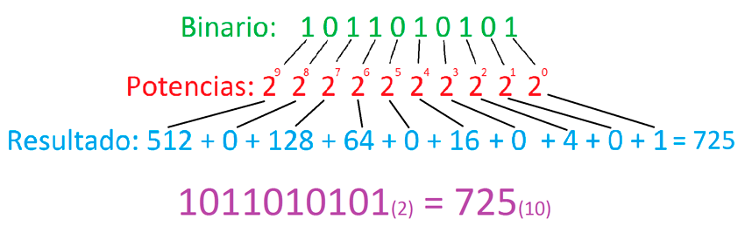

**EJEMPLO 01:** Convertir 8 en decimal a binario

FORMA 1

8/2 = 4 Residuo 0

4/2 = 2 Residuo 0

2/2 = 1 Residuo 0

FORMA 2

|  |  |  |  |
| --- | --- | --- | --- |
| 23 | 22 | 21 | 20 |
| 8 | 4 | 2 | 1 |
| 1 | 0 | 0 | 0 |

RESULTADO

810 = 10002

**EJEMPLO 02:** Convertir 37 en decimal a binario

x

37/2 = 18 Residuo 1

18/2 = 9 Residuo 0

9/2 = 4 Residuo 1

4/2 = 2 Residuo 0

2/2 = 1 Residuo 0

3710 = 1001012

**EJEMPLO 03:** Convertir el número 100101 en binario a decimal.

1x25 + 0x24 + 0x23 + 1x22 + 0x21 + 1x20 = 32 + 0 + 0 + 4 + 0 + 1 = 37

1001012 = 3710

**EJEMPLO 04:** Convertir el número 11110101 en binario a decimal.

1x27 + 1x26 + 1x25 + 1x24 + 0x23 + 1x22 + 0x21 + 1x20 = 128 + 64 + 32 + 16 + 0 + 4 + 0 + 1 = 245

**EJEMPLO 05:** Convertir el número 23 en decimal a binario

|  |  |  |  |  |
| --- | --- | --- | --- | --- |
| 24 | 23 | 22 | 21 | 20 |
| 16 | 8 | 4 | 2 | 1 |
| 1 | 0 | 1 | 1 | 1 |

2310 = 101112

# CALCULADORA HEXADECIMAL

<https://es.calcuworld.com/calculadoras-matematicas/calculadora-hexadecimal/>

**EJEMPLO 01:** Convertir 255 en decimal a hexadecimal.

255/16 = F Residuo F

25510 = FF16

**EJEMPLO 02:** Convertir 245 en decimal a hexadecimal.

245/16 = F Residuo 5

24510 = F516

**.EJEMPLO 03:** Convertir FF en hexadecimal a binario.

|  |  |  |  |  |  |  |  |  |
| --- | --- | --- | --- | --- | --- | --- | --- | --- |
| 23 | 22 | 21 | 20 | 23 | 22 | 21 | 20 | |
| 8 | 4 | 2 | 1 | 8 | 4 | 2 | 1 | |
| 1 | 1 | 1 | 1 | 1 | 1 | 1 | 1 | |
| F | | | | F | | | |

FF16 = 111111112

**EJEMPLO 04:** Convertir F5 en hexadecimal a binario.

|  |  |  |  |  |  |  |  |  |
| --- | --- | --- | --- | --- | --- | --- | --- | --- |
| 23 | 22 | 21 | 20 | 23 | 22 | 21 | 20 | |
| 8 | 4 | 2 | 1 | 8 | 4 | 2 | 1 | |
| 1 | 1 | 1 | 1 | 0 | 1 | 0 | 1 | |
| F | | | | 5 | | | |

F516 = 111101012

**EJEMPLO 05:** Convertir el número 11110101 en binario a hexadecimal.

Cada 4 bits es un digito hexadecimal

111101012 = F516

**EJEMPLO 06:** Convertir el número 111101011011 en binario a hexadecimal.

Cada 4 bits es un digito hexadecimal

|  |  |  |  |  |  |  |  |  |  |  |  |
| --- | --- | --- | --- | --- | --- | --- | --- | --- | --- | --- | --- |
| 23 | 22 | 21 | 20 | 23 | 22 | 21 | 20 | 23 | 22 | 21 | 20 |
| 8 | 4 | 2 | 1 | 8 | 4 | 2 | 1 | 8 | 4 | 2 | 1 |
| 1 | 1 | 1 | 1 | 0 | 1 | 0 | 1 | 1 | 0 | 1 | 1 |
| F |  |  |  | 5 |  |  |  | B |  |  |  |

1111010110112 = F5B16

**EJEMPLO 07:** Convertir el número F5B en hexadecimal a decimal

Fx162 + 5x161 + Bx160 = 3840 + 80 + 11 = 3931

F5B16 = 393110

* Mucha gente piensa que hay 1000 bytes en un kilobyte. Después de todo "kilo significa 1000". En la mayoría de los casos, esta aproximación está bien para determinar cuánto espacio ocupa un archivo o cuánto espacio en disco tiene. Pero en realidad hay 1024 bytes en un kilobyte. La razón de esto es porque las computadoras se basan en el sistema binario.
* Cuando hablamos de un Byte, sabemos que estamos hablando de informática. Y sabiendo que en la informática todos los sistemas son binarios las unidades no se multiplican por 10(potencia de 10), sino que se multiplican por 2(potencia de 2). Ejemplos:

Sistema de informática es el binario entonces sería así:

1 Bytes, 2 Bytes, 4 Bytes, 8 Bytes, 16 Bytes, 32 Bytes, 64 Bytes, 128 Bytes, 256 Bytes, 512 Bytes, 1024 Bytes (1 KBytes).

Sistema de informática fuera decimal (Suposición) entonces sería así:

1 Byte, 10 Bytes, 100 Bytes, 1000 Bytes (1 KBytes).

* La IEC (Comisión Electrónica Internacional) recomienda que se use k minúscula para decimal y K mayúscula para binario.

# UNIDADES DE MEDIDA EN INFORMATICA

* Equivalencia en binario

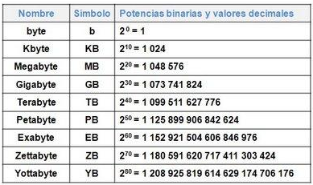

1 Byte = 8 bits

Kilobyte (o KB) = 1024 bytes. = 2(10) Bytes

Megabyte (o MB) = 1024 Kilobytes = 2(20) Bytes

Gigabyte (o GB) = 1024 Megabytes = 2(30) Bytes

Terabyte (o TB) = 1024 Gigabytes = 2(40) Bytes

Petabyte (o PB) = 1024 Terabytes = 2(50) Bytes

Exabyte (o EB) = 1024 Petabytes = 2(60) Bytes

* Equivalencia en decimal (No se recomienda usarlo en informática)

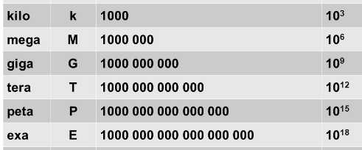

**EJEMPLO 01:** Convertir 1024 GB a Byte

FORMA 1

1024 x **GB**

1024 x **1024 MB**

1024 x 1024 x **1024 KB**

1024 x 1024 x 1024 x **1024 Byte** = 240 Byte = 1.099.511.627.776 Byte

FORMA 2

1024 **GB**

1024 x **230 Byte** = 240 Byte = 1.099.511.627.776 Byte

**EJEMPLO 02:** Convertir 1024 MB a Byte

1024 **MB**

1024 x **220 Byte** = 230 Byte = 1.073.741.824 Byte

**EJEMPLO 03:** Convertir 4 TB a GByte

4 **TB**

4 x **1024 GB** = 4096 GB

**EJEMPLO 04:** Convertir 4 TB a MByte

FORMA 1

4 **TB**

4 x **1024 GB**

4 x 1024 x **1024 MByte** = 4 x 220 MByte = 4.194.304 MByte

FORMA 2

4 **TB**

4 x **220 MByte** = 4 x 220 MByte = 4.194.304 MByte

**EJEMPLO 04:** Convertir 4 TB a KByte

4 TB

4 x 230 KByte

**EJEMPLO 05**: Convertir 25897 Byte a MB (Menos a más división)

25897 Byte / 220 = 0,02469730377197265625 MB

**EJEMPLO 06:** Convertir 139839999 KB a TB (Menos a más división)

139839999 KB / 230 = 0,130236 TB

<https://convertlive.com/es/u/convertir/kilobytes/a/terabytes>

**EJEMPLO 07**

Si creamos un archive con el block de notas con la palabra HOLA que sólo ocupa 4 bytes por ser un byte por cada carácter, pero su almacenamiento en disco es de 1KB osea 1024 bytes.

# CLUSTER

Si te refieres a un bloque de almacenamiento de 1024 bytes en el contexto de Windows, es posible que estés hablando de un "clúster". En los sistemas de archivos de Windows, el clúster es la unidad mínima de asignación de espacio en disco. Cada archivo ocupa al menos un clúster, independientemente de su tamaño real. El tamaño del clúster puede variar dependiendo del tamaño del disco y del sistema de archivos utilizado.

En sistemas de archivos comunes como NTFS, el tamaño del clúster puede ser de 4096 bytes (4 KB) o incluso mayor. Sin embargo, si te refieres específicamente a un tamaño de 1024 bytes, es posible que estés usando un sistema de archivos con un tamaño de clúster más pequeño.

Es importante tener en cuenta que el tamaño del clúster afecta la eficiencia del almacenamiento en disco. Si los archivos son pequeños y el tamaño del clúster es grande, puede haber un desperdicio significativo de espacio en disco, ya que cada archivo ocupará al menos un clúster completo, incluso si no utiliza todo ese espacio.

Puedes verificar el tamaño del clúster en un disco específico en Windows abriendo una ventana del símbolo del sistema (Command Prompt) y utilizando el comando **fsutil** junto con el parámetro **cluster info**. Por ejemplo:

fsutil fsinfo ntfsinfo C:

Este comando mostrará información sobre el sistema de archivos NTFS en la unidad C, incluido el tamaño del clúster. Ten en cuenta que este comando es específico para sistemas de archivos NTFS; si estás utilizando otro sistema de archivos, el comando podría ser diferente.

# PUERTAS LOGICAS

* A nivel de circuito un 1 representa el paso de corriente y un 0 la ausencia de corriente, este diseño simplifica todo lo referente a cálculos como la suma.

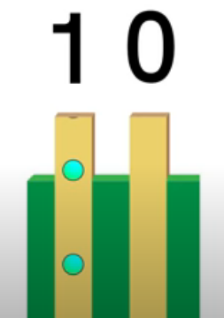

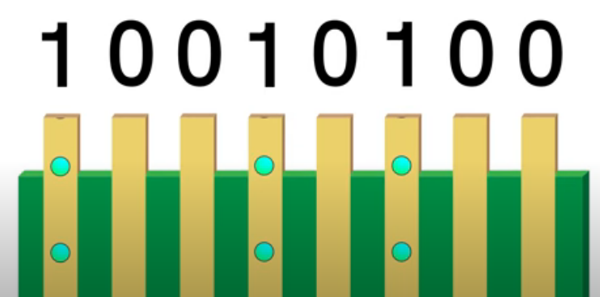

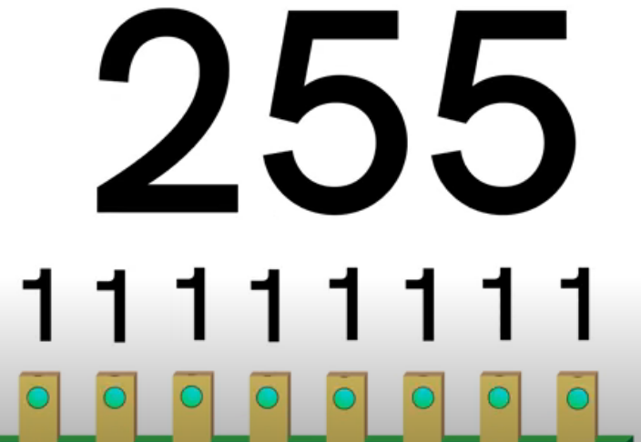

* Para operar aritméticamente con números binarios a nivel de circuito digital, se utilizan las compuertas lógicas inventadas por George Boole, estas compuertas están hechas de transistores que es lo que revoluciono la computación ya que antes de los transistores estuvo los relés y luego las válvulas al vacío estos dos por sus dimensiones no permitió que una PC estuviera en los hogares, ya con el transistor por si dimensión manométrica hizo la revolución.

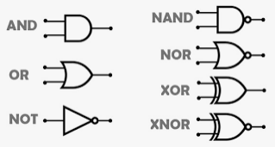

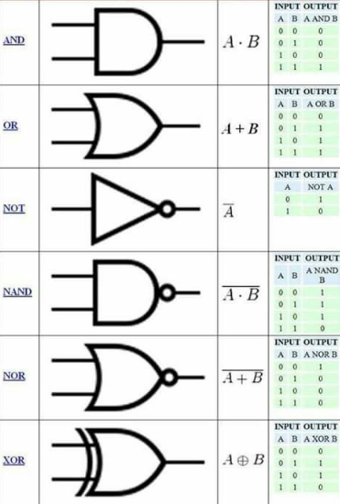

* Las compuertas lógicas están hechas con transistores en (1) si aplicamos corriente por la puerta, en la salida pasa corriente, sería el uno, en (2) si no aplicamos corriente por la puerta en la salida no pasa corriente, sería el cero.

(1)

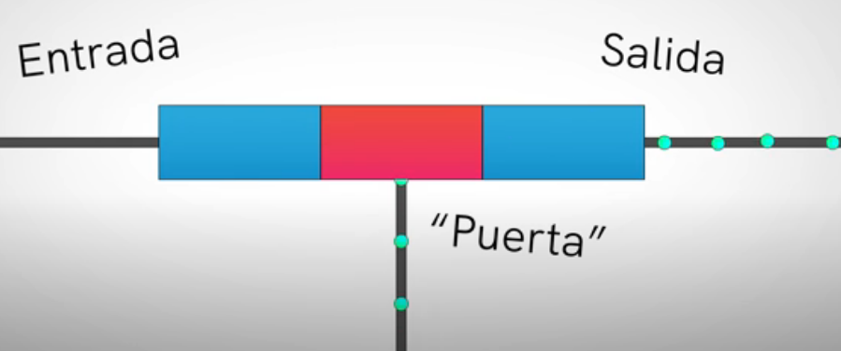

(2)

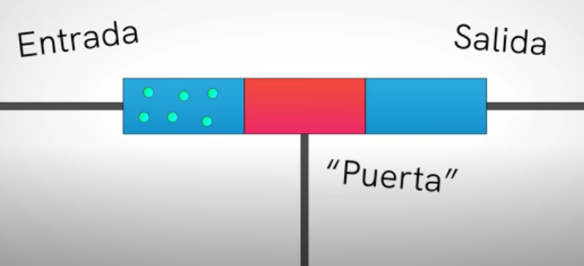

* Compuerta lógica AND con transistores en serie.

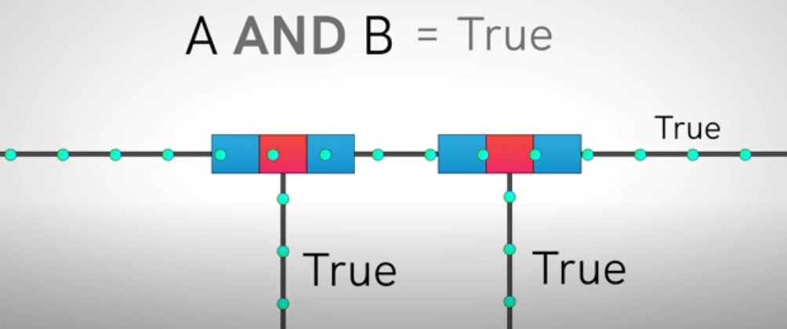

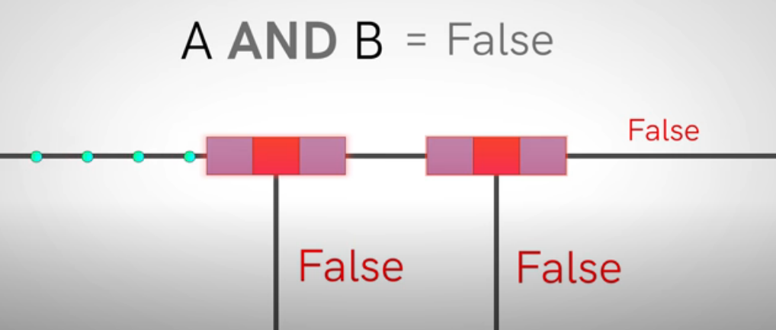

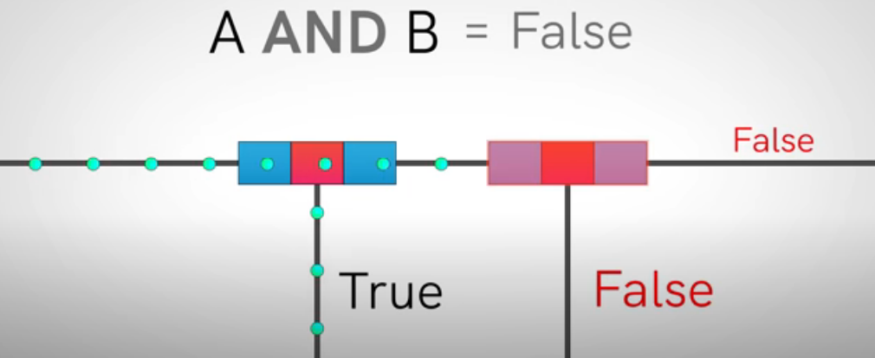

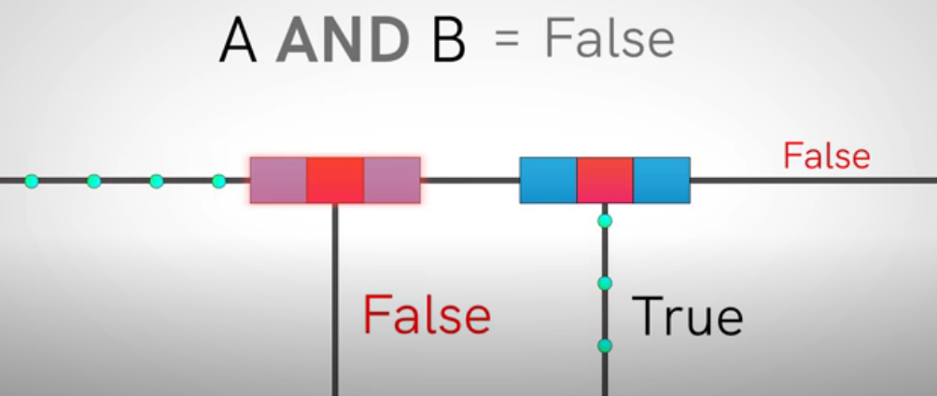

* Compuerta lógica OR con transistores en paralelo.

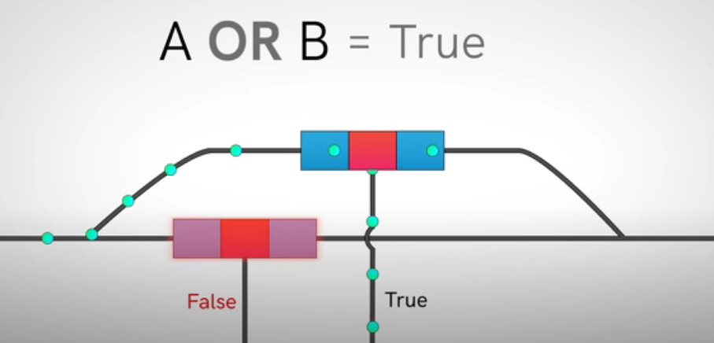

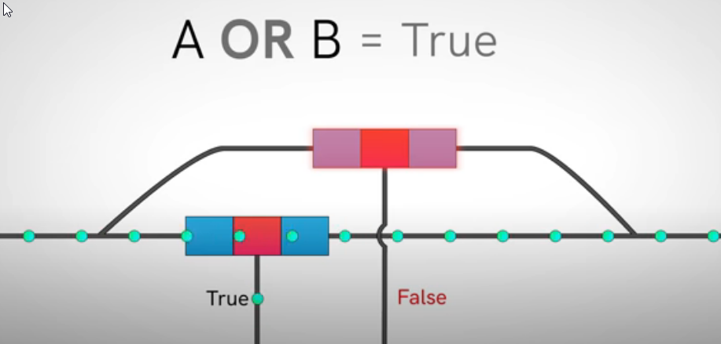

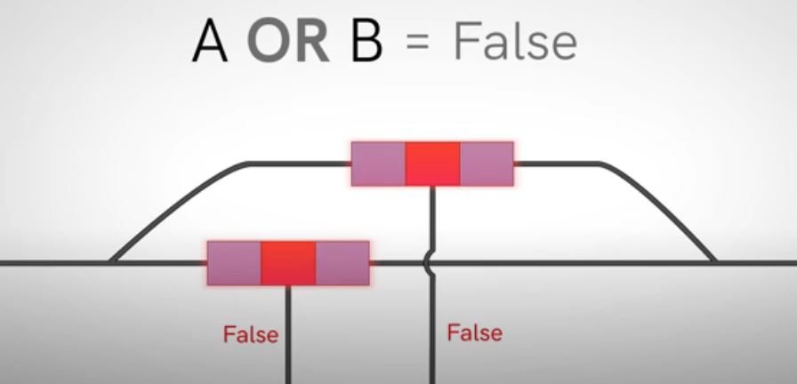

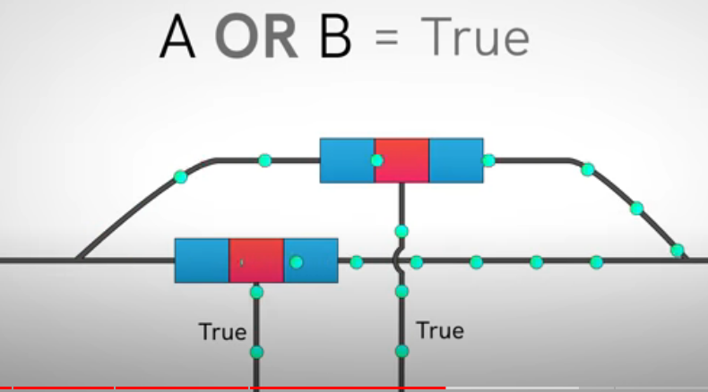

* Compuerta lógica NOT con un transistor y una toma a tierra.

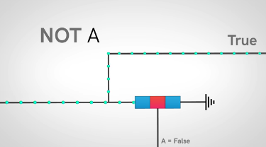

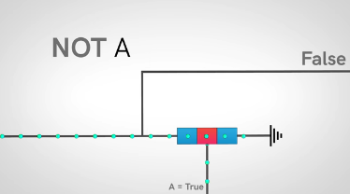

* Resumen de compuertas lógicas con transistores

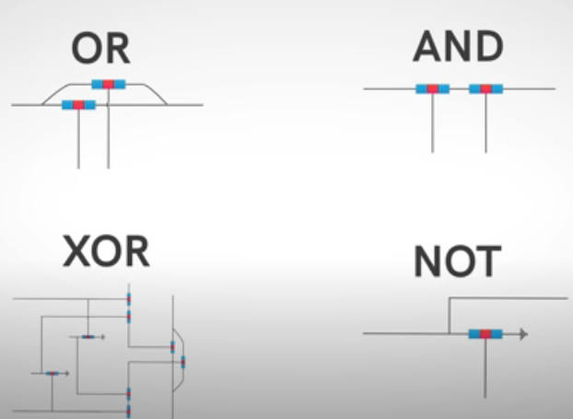

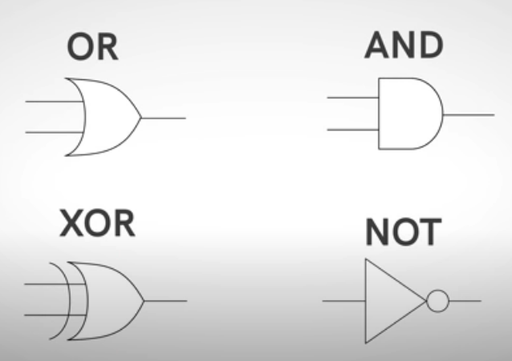

* Los microprocesadores modernos tienen una capacidad y velocidad mucho mayores, trabajan en arquitecturas de 64 bits, integran más de 700 millones de transistores, como es en el caso de la serie Core i7, y pueden operar a frecuencias normales algo superiores a los 3 GHz (3000 MHz).
* Fabrican el primer procesador con 400.000 núcleos y más de un billón de transistores:

<https://hardzone.es/2019/08/21/procesador-400000-nucleos-un-billon-transistores/>

* Sumar 2 dígitos binarios con compuertas lógicas.

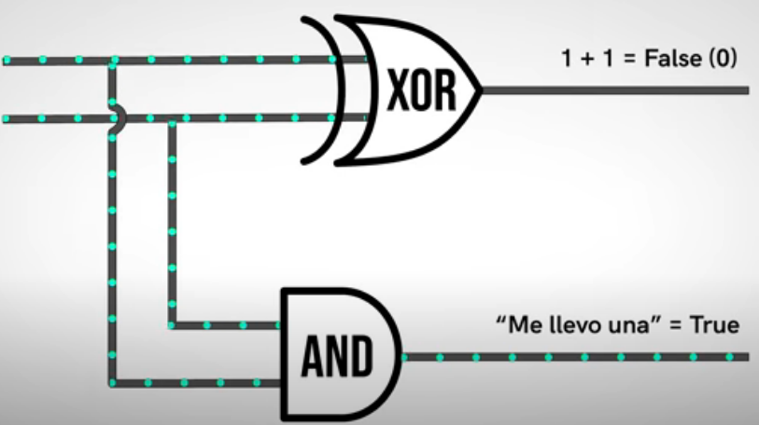

Sumador Medio (Half Adder)

* Sumar 3 dígitos binarios con compuertas lógicas.

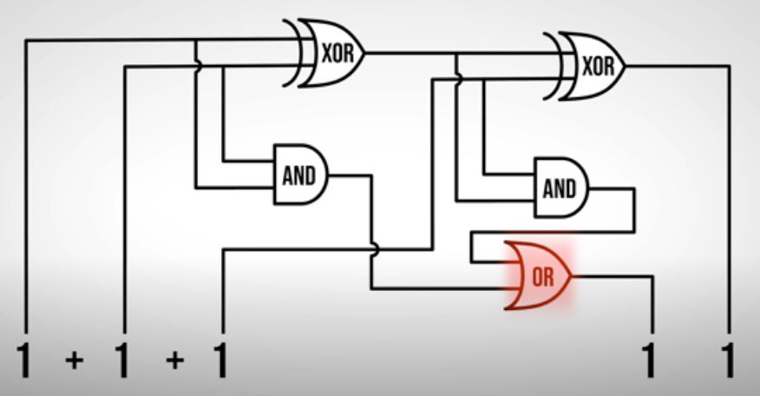

* Sumar 8 dígitos binarios con compuertas lógicas.

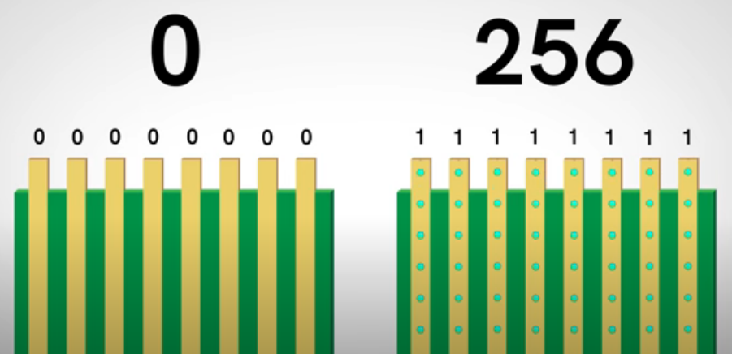

Corrección es 255 el máximo número y 256 es la cantidad de números que puedo representar con 8 bits desde 0 al 255

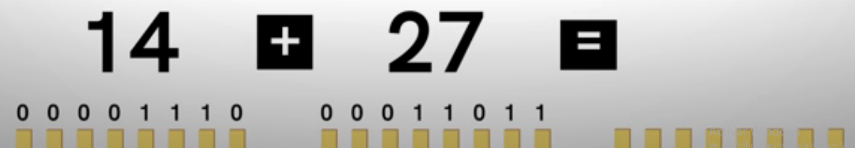

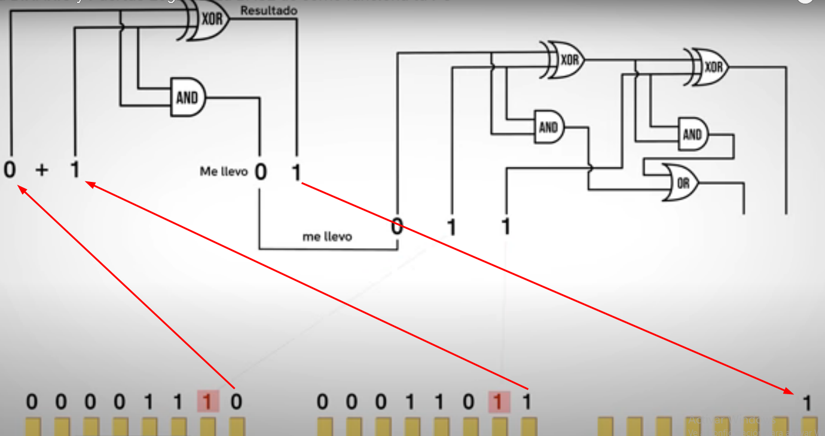

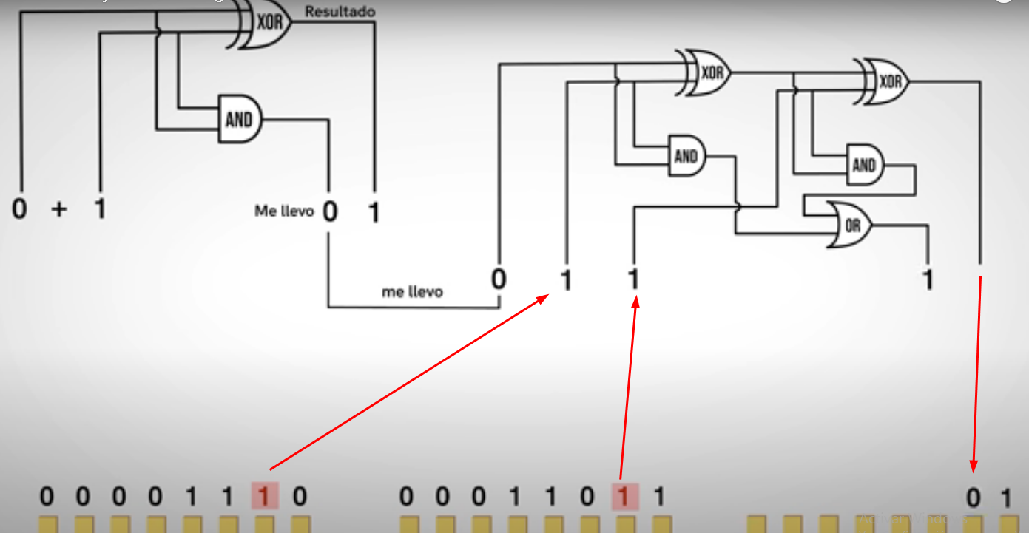

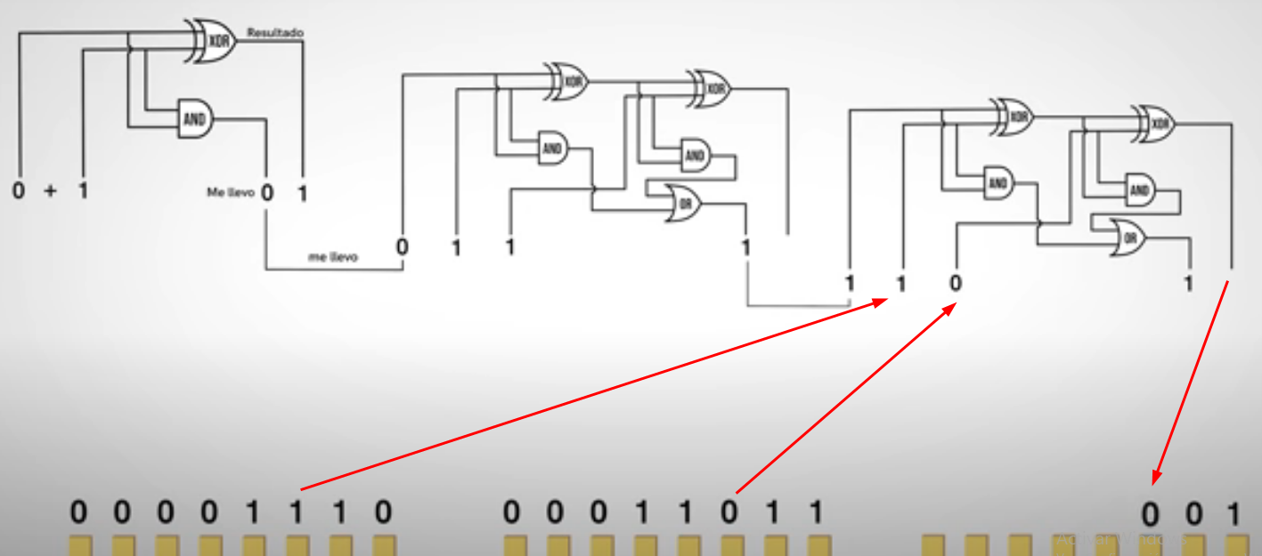

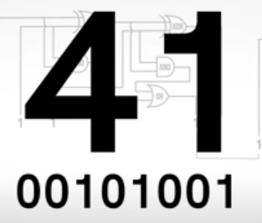

* Resta

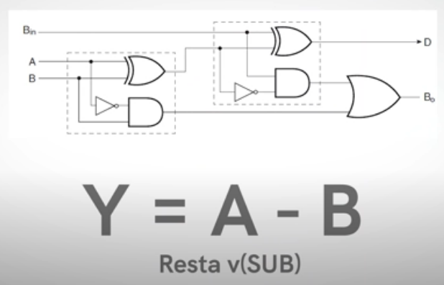

* Negación

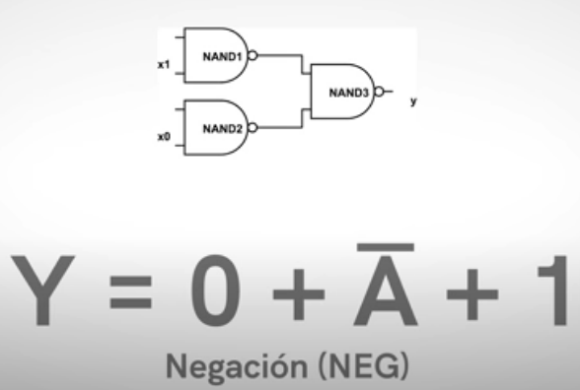

* Incremento

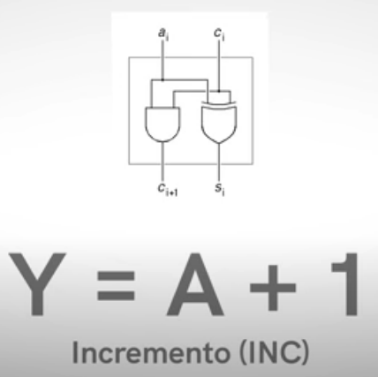

* Decremento

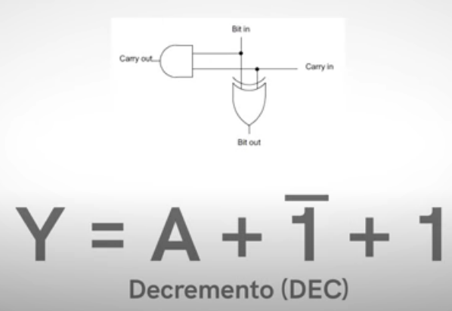

* Las compuertas para el tema de cálculo aritmético están en una unidad conocida como ALU, el cual está dentro del procesador.



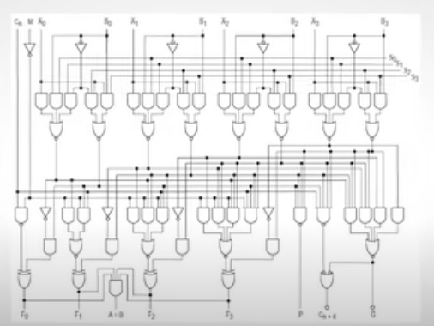

ALU de un procesador TI 7400 series (1970)

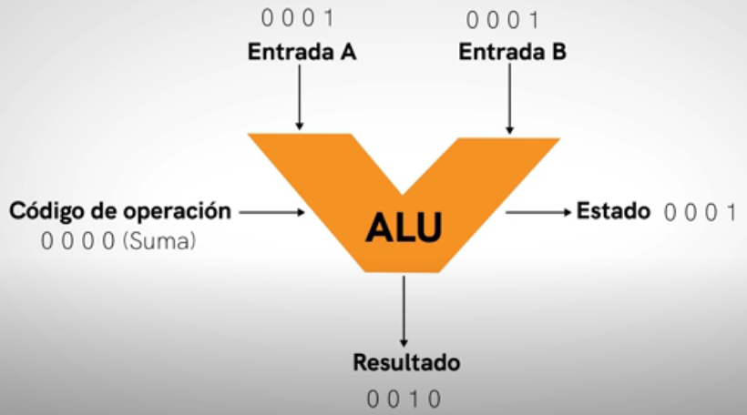

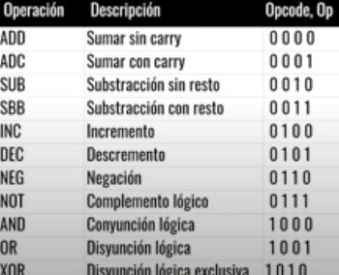

* Unidad de coma flotante para todo lo referente con operaciones aritméticas con números con decimales.



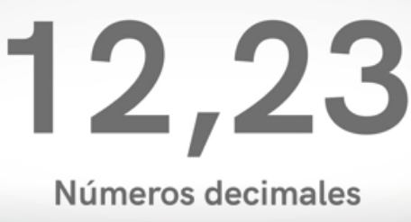

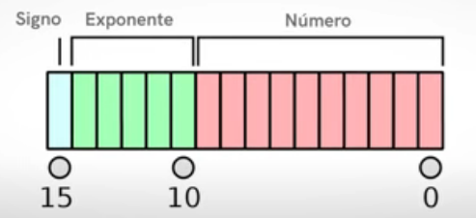

* Colores

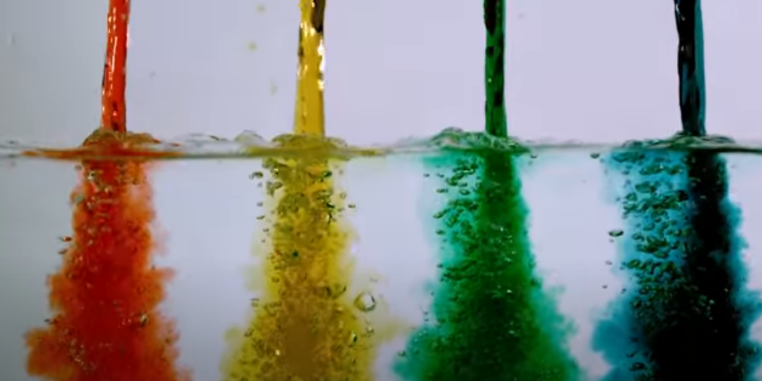

* Color de 32 bits (True color)

Analizando el rojo tenemos 8 bit para representarlo

00000000 Ausencia de rojo

11111111 Rojo

Los bits intermedios son las distintas intensidades de rojo

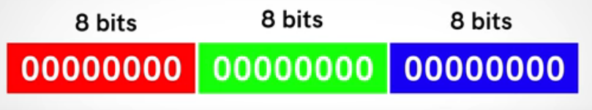

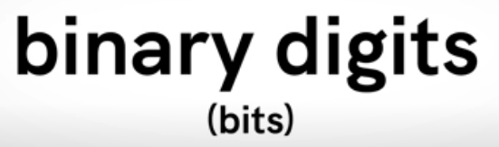

Ejemplo

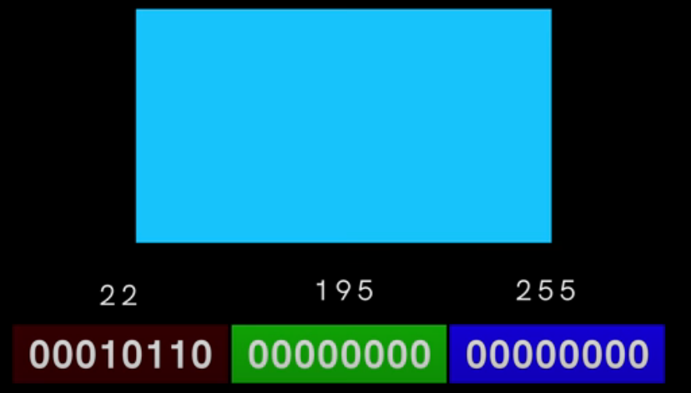

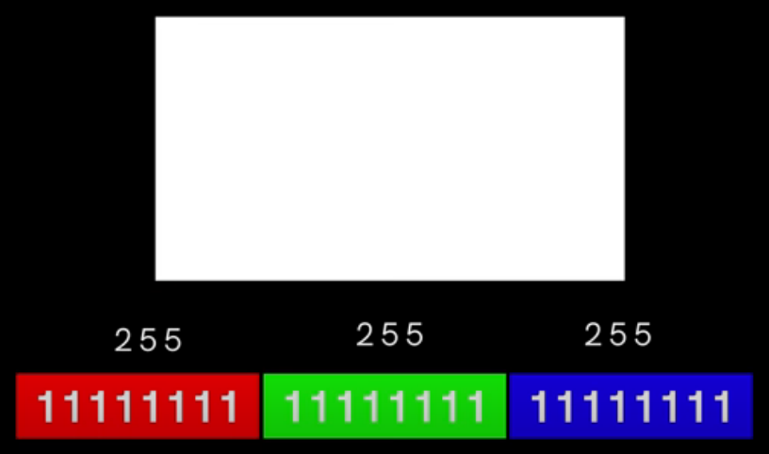

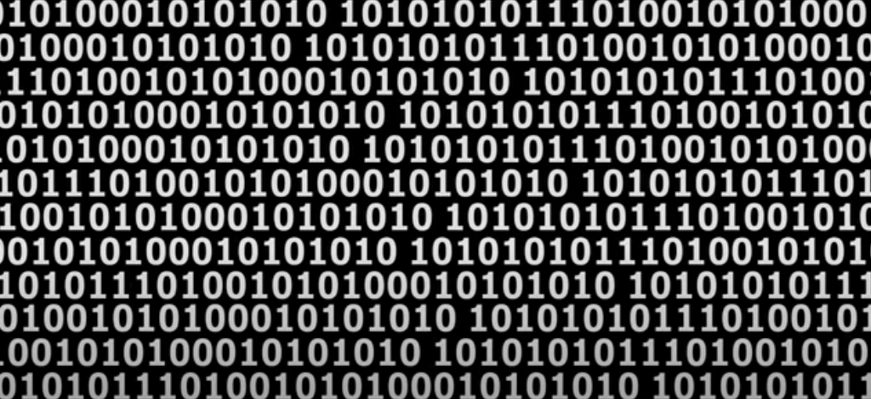

* Los microprocesadores modernos tienen una capacidad y velocidad mucho mayores, trabajan en arquitecturas de 64 bits, integran más de 700 millones de transistores, como es en el caso de las series Core i7, y pueden operar a frecuencias normales algo superiores a los 3 GHz (3000 MHz).

# CONVERITR BINARIO A TEXTO ASCII Y VICEVERSA

binary ascii text converter

<https://www.binaryhexconverter.com/binary-to-ascii-text-converter>

* Obtener el carácter a partir de su binario

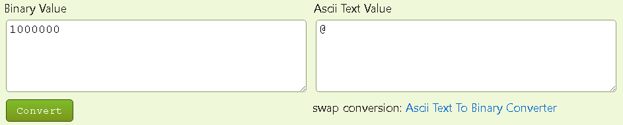

* Obtener el binario a partir del carácter

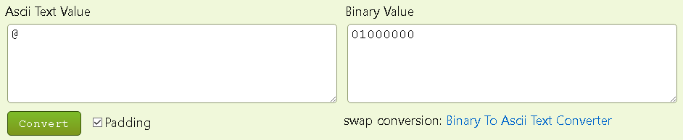

* Obtener el binario a partir de un texto

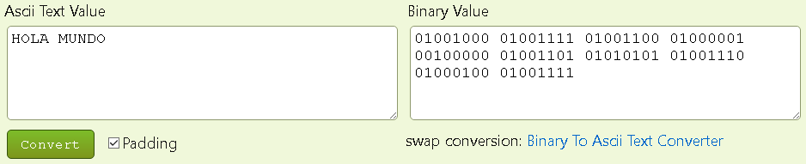

* Obtener el texto a partir de su binario

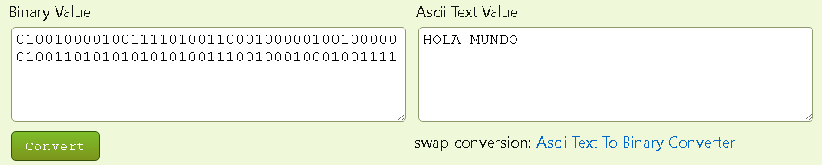

01001000 01001111 01001100 01000001 00100000 01001101 01010101 01001110 01000100 01001111

# CODIGO ASCII

<https://elcodigoascii.com.ar>

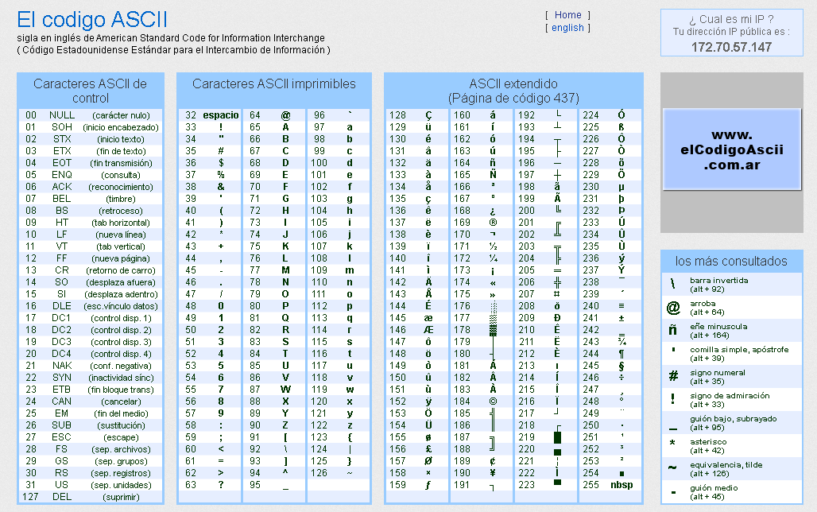

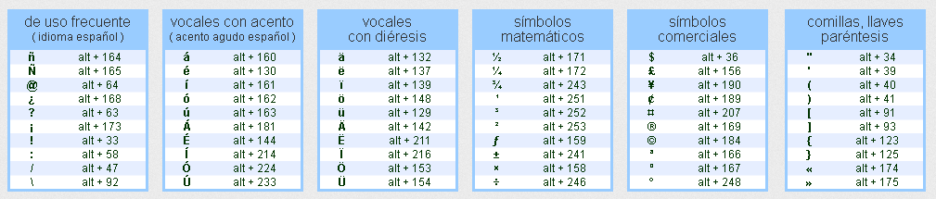

Dec Hex Unicode Char Description

--- --- ------- ---- -----------------------------------

128 80 U+00C7 Ç latin capital letter c with cedilla

129 81 U+00FC ü latin small letter u with diaeresis

130 82 U+00E9 é latin small letter e with acute

131 83 U+00E2 â latin small letter a with circumflex

132 84 U+00E4 ä latin small letter a with diaeresis

133 85 U+00E0 à latin small letter a with Grave

134 86 U+00E5 å latin small letter a with ring above

135 87 U+00E7 ç latin small letter c with cedilla

136 88 U+00EA ê latin small letter e with circumflex

137 89 U+00EB ë latin small letter e with diaeresis

138 8A U+00E8 è latin small letter e with Grave

139 8B U+00EF ï latin small letter i with diaeresis

140 8C U+00EE î latin small letter i with circumflex

141 8D U+00EC ì latin small letter i with Grave

142 8E U+00C4 Ä latin capital letter a with diaeresis

143 8F U+00C5 Å latin capital letter a with ring above

144 90 U+00C9 É latin capital letter e with acute

145 91 U+00E6 æ latin small ligature ae

146 92 U+00C6 Æ latin capital ligature ae

147 93 U+00F4 ô latin small letter o with circumflex

148 94 U+00F6 ö latin small letter o with diaeresis

149 95 U+00F2 ò latin small letter o with Grave

150 96 U+00FB û latin small letter u with circumflex

151 97 U+00F9 ù latin small letter u with Grave

152 98 U+00FF ÿ latin small letter y with diaeresis

153 99 U+00D6 Ö latin capital letter o with diaeresis

154 9A U+00DC Ü latin capital letter u with diaeresis

155 9B U+00A2 ¢ cent sign

156 9C U+00A3 £ pound sign

157 9D U+00A5 ¥ yen sign

158 9E U+20A7 ₧ peseta sign

159 9F U+0192 ƒ latin small letter f with hook

160 A0 U+00E1 á latin small letter a with acute

161 A1 U+00ED í latin small letter i with acute

162 A2 U+00F3 ó latin small letter o with acute

163 A3 U+00FA ú latin small letter u with acute

164 A4 U+00F1 ñ latin small letter n with tilde

165 A5 U+00D1 Ñ latin capital letter n with tilde

166 A6 U+00AA ª feminine ordinal indicator

167 A7 U+00BA º masculine ordinal indicator

168 A8 U+00BF ¿ inverted question mark

169 A9 U+2310 ⌐ reversed not sign

170 AA U+00AC ¬ not sign

171 AB U+00BD ½ vulgar fraction one half

172 AC U+00BC ¼ vulgar fraction one quarter

173 AD U+00A1 ¡ inverted exclamation mark

174 AE U+00AB « left-pointing double angle quotation mark

175 AF U+00BB » right-pointing double angle quotation mark

176 B0 U+2591 ░ light shade

177 B1 U+2592 ▒ medium shade

178 B2 U+2593 ▓ dark shade

179 B3 U+2502 │ box drawings light vertical

180 B4 U+2524 ┤ box drawings light vertical and left

181 B5 U+2561 ╡ box drawings vertical single and left double

182 B6 U+2562 ╢ box drawings vertical double and left single

183 B7 U+2556 ╖ box drawings down double and left single

184 B8 U+2555 ╕ box drawings down single and left double

185 B9 U+2563 ╣ box drawings double vertical and left

186 BA U+2551 ║ box drawings double vertical

187 BB U+2557 ╗ box drawings double down and left

188 BC U+255D ╝ box drawings double up and left

189 BD U+255C ╜ box drawings up double and left single

190 BE U+255B ╛ box drawings up single and left double

191 BF U+2510 ┐ box drawings light down and left

192 C0 U+2514 └ box drawings light up and right

193 C1 U+2534 ┴ box drawings light up and horizontal

194 C2 U+252C ┬ box drawings light down and horizontal

195 C3 U+251C ├ box drawings light vertical and right

196 C4 U+2500 ─ box drawings light horizontal

197 C5 U+253C ┼ box drawings light vertical and horizontal

198 C6 U+255E ╞ box drawings vertical single and right double

199 C7 U+255F ╟ box drawings vertical double and right single

200 C8 U+255A ╚ box drawings double up and right

201 C9 U+2554 ╔ box drawings double down and right

202 CA U+2569 ╩ box drawings double up and horizontal

203 CB U+2566 ╦ box drawings double down and horizontal

204 CC U+2560 ╠ box drawings double vertical and right

205 CD U+2550 ═ box drawings double horizontal

206 CE U+256C ╬ box drawings double vertical and horizontal

207 CF U+2567 ╧ box drawings up single and horizontal double

208 D0 U+2568 ╨ box drawings up double and horizontal single

209 D1 U+2564 ╤ box drawings down single and horizontal double

210 D2 U+2565 ╥ box drawings down double and horizontal single

211 D3 U+2559 ╙ box drawings up double and right single

212 D4 U+2558 ╘ box drawings up single and right double

213 D5 U+2552 ╒ box drawings down single and right double

214 D6 U+2553 ╓ box drawings down double and right single

215 D7 U+256B ╫ box drawings vertical double and horizontal single

216 D8 U+256A ╪ box drawings vertical single and horizontal double

217 D9 U+2518 ┘ box drawings light up and left

218 DA U+250C ┌ box drawings light down and right

219 DB U+2588 █ full block

220 DC U+2584 ▄ lower half block

221 DD U+258C ▌ left half block

222 DE U+2590 ▐ right half block

223 DF U+2580 ▀ upper half block

224 E0 U+03B1 α greek small letter alpha

225 E1 U+00DF ß latin small letter sharp s

226 E2 U+0393 Γ greek capital letter gamma

227 E3 U+03C0 π greek small letter pi

228 E4 U+03A3 Σ greek capital letter sigma

229 E5 U+03C3 σ greek small letter sigma

230 E6 U+00B5 µ micro sign

231 E7 U+03C4 τ greek small letter tau

232 E8 U+03A6 Φ greek capital letter phi

233 E9 U+0398 Θ greek capital letter theta

234 EA U+03A9 Ω greek capital letter omega

235 EB U+03B4 δ greek small letter delta

236 EC U+221E ∞ infinity

237 ED U+03C6 φ greek small letter phi

238 EE U+03B5 ε greek small letter epsilon

239 EF U+2229 ∩ intersection

240 F0 U+2261 ≡ identical to

241 F1 U+00B1 ± plus-minus sign

242 F2 U+2265 ≥ greater-than or equal to

243 F3 U+2264 ≤ less-than or equal to

244 F4 U+2320 ⌠ top half integral

245 F5 U+2321 ⌡ bottom half integral

246 F6 U+00F7 ÷ division sign

247 F7 U+2248 ≈ almost equal to

248 F8 U+00B0 ° degree sign

249 F9 U+2219 ∙ bullet operator

250 FA U+00B7 · middle dot

251 FB U+221A √ square root

252 FC U+207F ⁿ superscript latin small letter n

253 FD U+00B2 ² superscript two

254 FE U+25A0 ■ black square

255 FF U+00A0 no-break space



## EJERCICIO: CONSTRUIR LO QUE SE MUESTRA EN LA IMAGEN CON CODIGO ASCII

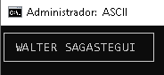

**SOLUCION**

┌ Alt + 218

└ Alt + 192

┐ Alt + 191

┘ Alt + 217

─ Alt + 196

│ Alt + 179

dos0001.bat

# CODIGO DE PAGINA DE LA CONSOLA CMD

* Código de página se refiere al juego de caracteres de un idioma.
* En la tabla siguiente se enumeran los códigos de página más usados.

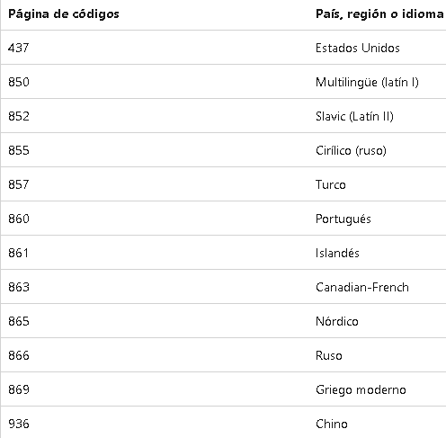

* Lista más completa de código de página para la consola

<https://programmerclick.com/article/25091330720/>

**VALOR DE CÓDIGO DECIMAL NOMBRE DEL CÓDIGO CORRESPONDIENTE**

**PÁGINA DE CÓDIGO PAÍS (REGIÓN) O IDIOMA**

437 Estados Unidos

708 Árabe (OMAPE 708)

720 Árabe (DOS)

850 Multilingüe (latín I)

852 Centroeuropeo (DOS) -cirílico (latín II)

855 Cirílico (ruso)

857 turco

860 portugués

861 islandés

862 Hebreo (DOS)

863 Canadá-francés

865 germánico

866 Ruso-cirílico (DOS)

869 Griego moderno

874 Tailandés (Windows)

932 Japonés (Shift-JIS)

936 Chino simplificado de China (GB2312)

949 coreano

950 Chino tradicional (Big5)

1200 Unicode

1201 Unicode (Big-Endian)

1250 Europa central (Windows)

1251 Cirílico (Windows)

1252 Europa occidental (Windows)

1253 Griego (Windows)

1254 Turco (Windows)

1255 Hebreo (Windows)

1256 Árabe (Windows)

1257 Báltico (Windows)

1258 Vietnamita (Windows)

20866 Cirílico (KOI8-R)

21866 Cirílico (KOI8-U)

28592 Europa central (ISO)

28593 Latín 3 (ISO)

28594 Báltico (ISO)

28595 Cirílico (ISO)

28596 Árabe (ISO)

28597 Griego (ISO)

28598 Hebreo (ISO-Visual)

38598 Hebreo (ISO-lógico)

50000 Usuario definido

50001 elegir voluntariamente

50220 Japonés (JIS)

50221 Japonés (JIS-permite katakana de un byte)

50222 Japonés (JIS-allow one-byte katakana-SO / SI)

50225 Coreano (ISO)

50932 Japonés (seleccionado automáticamente)

50949 Coreano (seleccionado automáticamente)

51932 Japonés (EUC)

51949 Coreano (EUC)

52936 Chino simplificado (HZ)

65000 Unicode (UTF-7)

65001 Unicode (UTF-8)

* Ver el código de página activa

chcp

* Cambiar la página de códigos activa a 850 (multilingue – latin1) que equivale al español

chcp 850

• Cambiar la página de códigos activa a 936 chino simplificado

chcp 936

* El código de página para UTF-8

chcp 65001

* Podemos obtener caracteres con el mapa de caracteres de Windows.
* Escribir en el buscador de Windows **mapa de caracteres.**
* Clic en el carácter que deseamos.
* Clic en el Botón Seleccionar.
* Clic en el Botón Copiar.
* No vamos a la consola y clic con el botón derecho donde queremos que aparezca en caso de ir a un editor clic derecho opción pegar en el lugar que deseamos que vaya el carácter.
* En esta url hay un listado de caracteres que podemos obtener a través de la combinación de teclas de acceso rápido

<https://support.microsoft.com/es-es/office/insertar-símbolos-y-caracteres-ascii-o-unicode-basados-en-el-alfabeto-latino-d13f58d3-7bcb-44a7-a4d5-972ee12e50e0#bmcharactermap>

Por ejemplo, estos y muchos mas

Alt + 0181 = µ

Alt + 0128 = € (AltGr + E)

# CAMBIAR EL COLOR DE TEXTO DE FONDO Y FUENTE DE LA CONSOLA CMD

* Cambiar el color de texto y de fondo de la consola
* Clic botón derecho en la barra del título de la consola.
* Luego propiedades.
* Pestaña color y en los botones radios seleccionamos si deseamos un color distinto para el texto y fondo de la pantalla
* Cambiar la fuente y tamaño de letra de la consola
* Clic botón derecho en la barra del título de la consola.
* Luego propiedades.
* Pestaña fuente y tenemos las opciones para cambiar el tamaño y fuente de letra.



## EJERCICIO: CAMBIAR EL TEXTO A AMARILLO Y LA FUENTE DE LETRA A COURIER NEW DE LA CONSOLA CMD

**SOLUCION**

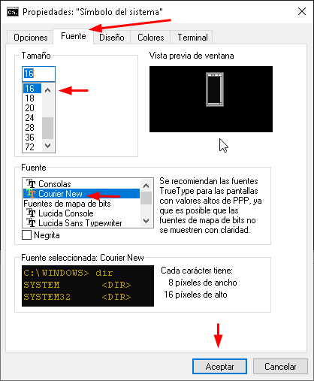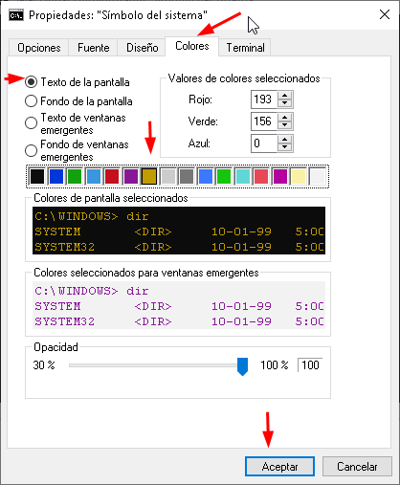

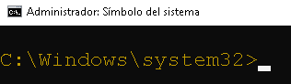

# OBTENER CARACTERES CHINOS EN LA CONSOLA CMD

Escribir en el buscador de Windows **mapa de caracteres.**

Clic en la caja check de vista avanzada.

Asegurarse que este seleccionado en juego de caracteres unicode.

En Agrupado por seleccionar chino simplificado.

En la consola cambiar a código de página chino simplificado con el comando **chcp 936**

Seleccionamos un carácter chino del mapa de caracteres y el botón copiar y en la consola clic derecho.

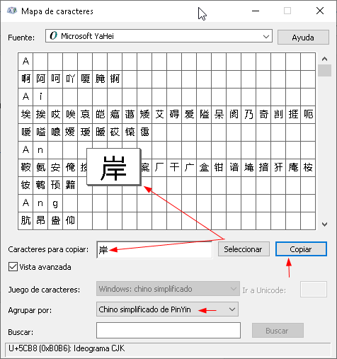

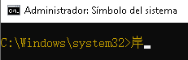

# OBTENER CARÁCTERESS GRIEGOS EN LA CONSOLA CMD

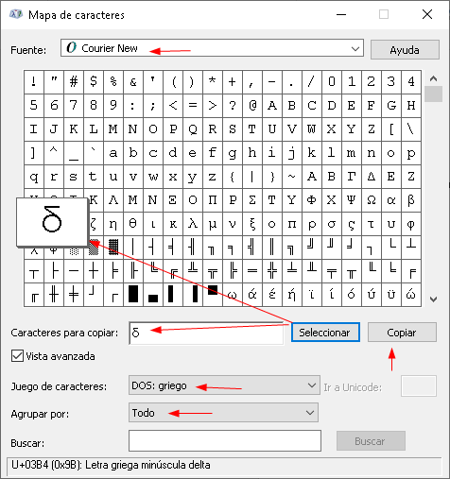

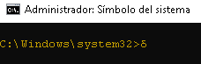



## EJERCICIO: CONSTRUIR LO QUE SE MUESTRA EN LA IMAGEN CON CODIGO ASCII Y EL MAPA DE CARACTERES EL ALFABETO GRIEGO

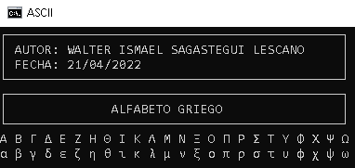

**SOLUCION**

El alfabeto griego es un alfabeto de veinticuatro letras utilizado para escribir la lengua griega. Desarrollado alrededor del siglo IX ac.

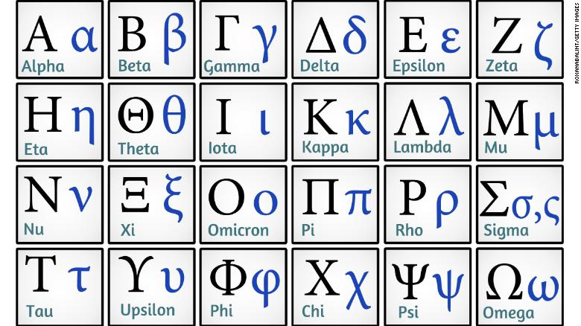

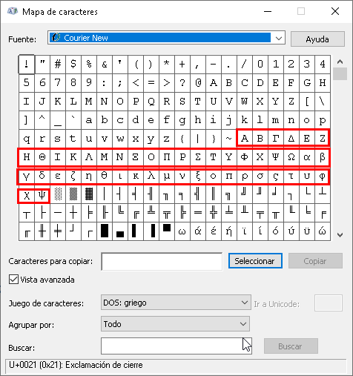

dos0002.bat

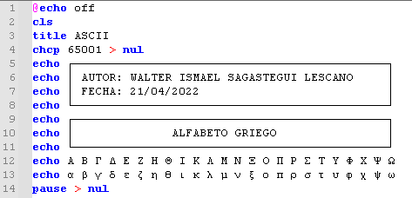

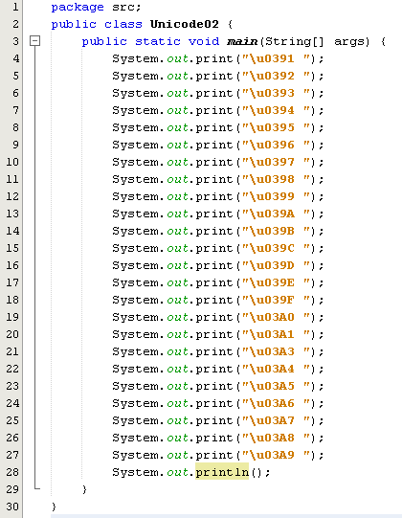



# COMANDO COLOR EN LA CONSOLA CMD

**COLOR**

Cambia los colores de primer plano (texto) y de fondo en la ventana del Símbolo del sistema (Command Prompt) para la sesión actual. COLOR es un comando interno de cmd.exe.

**SINTAXIS**

COLOR [[<B>]<F>]

B y F tienen que escribirse juntos, es decir, no deben estar separados por uno o más espacios en blanco.

**PARÁMETROS**

**Parámetro Descripción**

<B> Especifica el color de fondo de la consola. (Background).

<F> Especifica el color de primer plano (color de texto) de la consola. (Foreground).

/? Muestra información de ayuda acerca de COLOR en el Símbolo del sistema.

**OBSERVACIONES**

Los valores (en hexadecimal) de los parámetros B y F pueden ser cualquiera de los mostrados en la siguiente tabla:

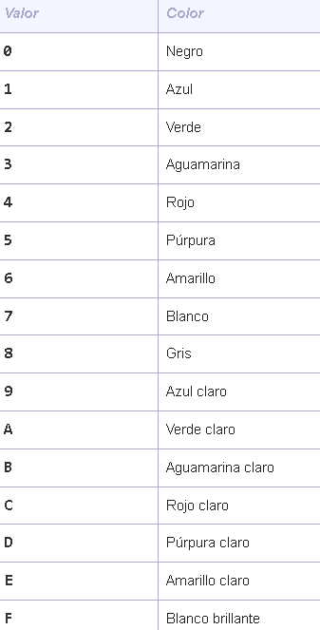

**EJEMPLO 1**

color 1f

Significa, que el color de fondo es Azul según la tabla de arriba y color del texto blanco brillante según la misma tabla de arriba.

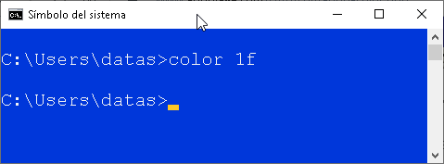

**EJEMPLO 2**

Color de fondo blanco brillante: f

Color de texto rojo claro : c

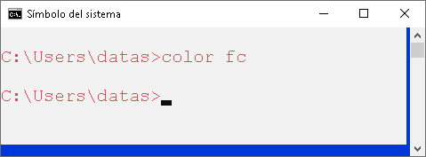

# BIBLIOGRAFIA

SISTEMA BINARIO Y PUERTAS LOGICAS: LA BASE DE COMO FUNCIONA TU PC

<https://www.youtube.com/watch?v=RVGIXfC4Xeg>

FRECUENCIA VS CICLO UTIL TREN DE PULSOS EXPLICACION ESCRITA

<https://www.youtube.com/watch?v=Cd5A--94dnw>

COMANDO COLOR PARA LA CONSOLA CMD

<https://www.abrirllave.com/cmd/comando-color.php>

SISTEMA BINARIO

<https://tallerinformatica.wordpress.com/unidades-de-medida/>